BITACORA: MAQUINA VIRTUAL LINUX SLACKWARE con VMWare

Instalación mínima sistema operativo y conexión de red

Cepeda Johann Alfonso

Posso Guevara Juan Camilo

Escuela colombiana de ingeniería Julio Garavito

Redes Computacionales

Laboratorio sistemas operativos

Bogotá D.C

2021-1

Contenido

Instalación, preparación y creación de máquina virtual. 3

**Configuración de la máquina virtual** 7

**Particionando** : Escritura de comandos 12

*Instalacion partición Linux Swap y partición Linux* 13

**Setup** 15

**Instalacion de paquetes** 20

**Configuración de red** 28

Configuracion de password , 32

**Probando la red..** 35

**Creación de usuarios** 38

# Instalación, preparación y creación de máquina virtual.

1. Descargar imagen iso de slackware
2. Descargar vmware.com>workStation15.5 Player para windows

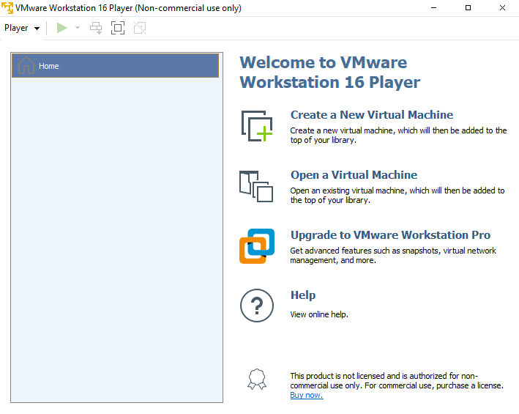

Creamos una nueva maquina virtual



Instalamos según nuestras preferencias en este caso instalaremos desde una imagen ISO

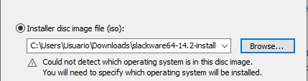

Usamos Linux>OtherLinux 4.x 64 bits

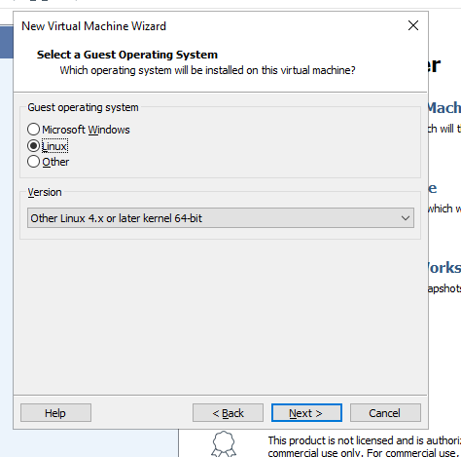

Luego le damos nombre a la maquina>next

Se define tamaño del disco

En este caso se define en 3GB y guardamos en un solo archivo el disco virtual y le damos aceptar

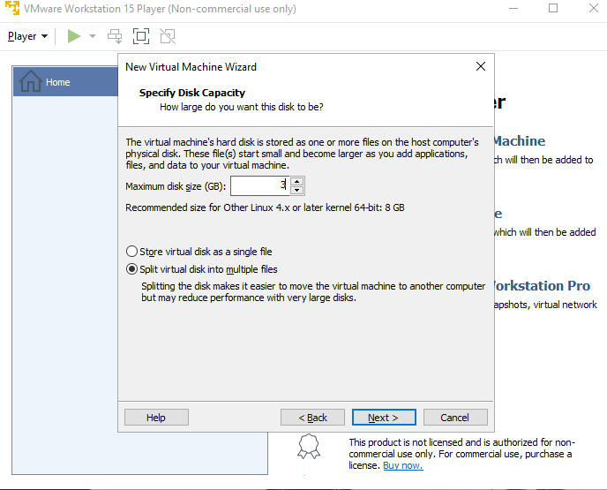

Luego de ello le damos en Customizar la máquina virtual y cambiamos las propiedades conforme vamos a necesitar

En este caso vamos a utilizar únicamente una memoria, un adaptador de red, un procesador, un cd/DVD para poder leer el iso y la pantalla(opcional)aunque será necesario en este caso. Es importante dejar en modo **Bridged** el adaptador de red tal y como se muestra a continuación.

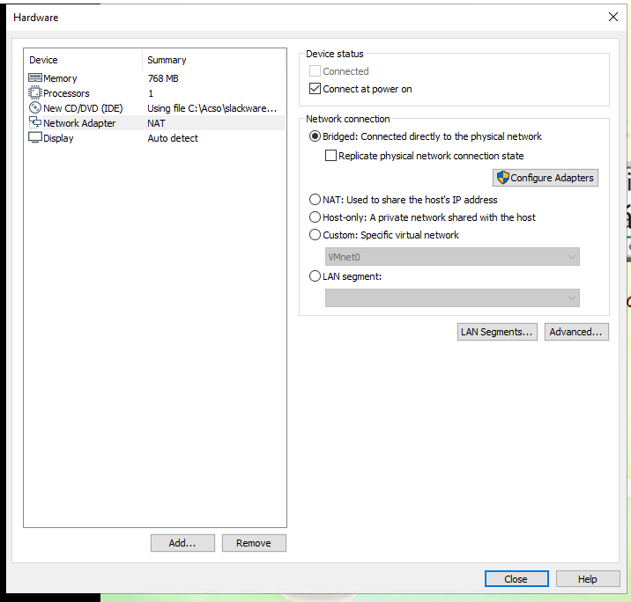

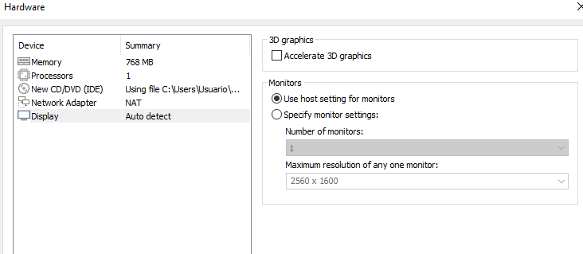

Cerramos y le damos en finalizar 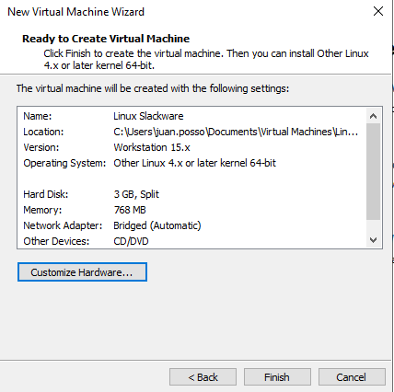

y ya tenemos nuestra máquina virtual creada

# **Configuración de la máquina virtual**

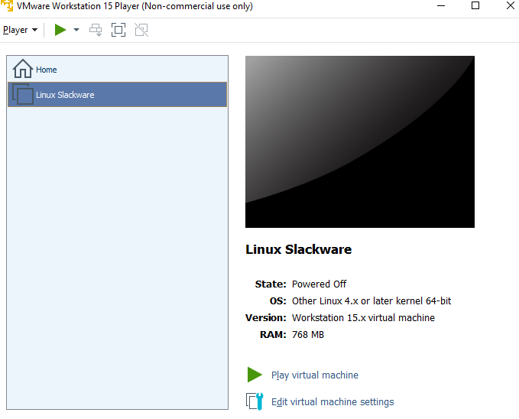

Hacemos click en ejecutar maquina virtual



Damos enter para que tome un sistema Linux reducido y lo suba a memoria

Luego se va descomprimir y se pone a correr

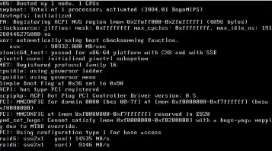

Seleccionamos 1 para instalar un teclado no US

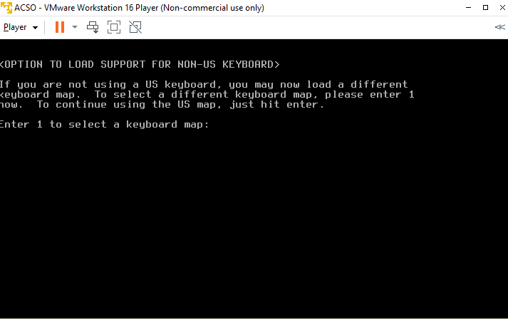

Escogemos el teclado de donde vamos hacer la instalación y la confuguracion necesitada si es latinoamericano o si es español

Para este caso se va hacer con un teclado lationamericano

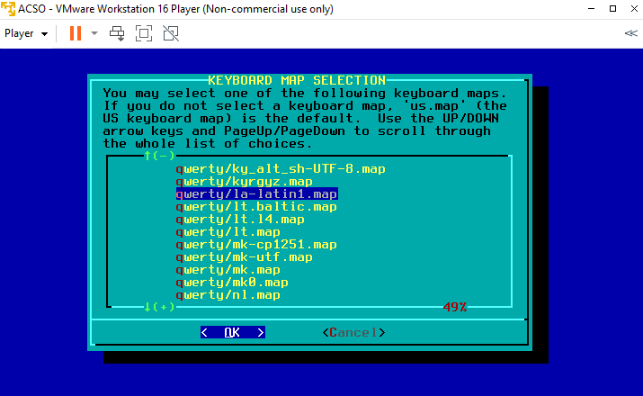

Probamos el teclado que vamos a necesitar , damos enter y damos uno si es nuestro teclado o de lo contrario volvemos a escogerlo.

Luego dde ello nos da información importante y necesaria para comenzar el proceso de instalación

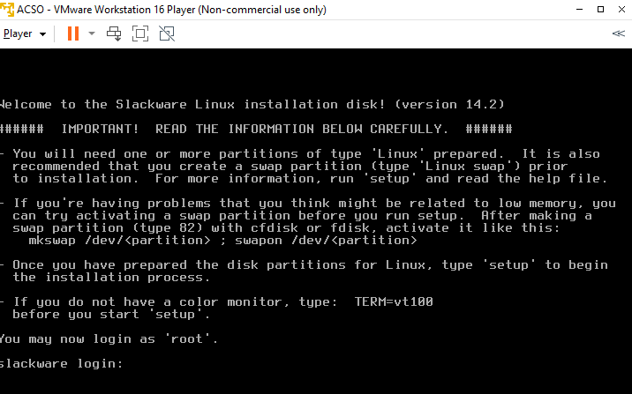

Nos piden como pre requisitos: (muy importante )

1. Crear dos particiones una partición Linux swap y otra Linux
2. Luego correr setup

Para ello seguimos con las instrucciones dadas.

Iniciamos como administrador ‘root’ y damos enter

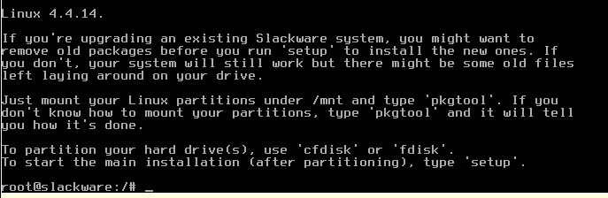

damos ‘fdisk’ para tener funciones de administrador

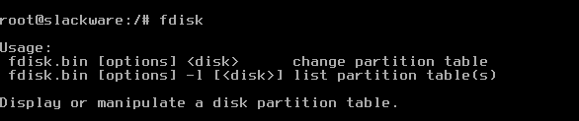

Para usar fdisk indicamos cual es el disco , para ello buscamos el nombre ingresando a ‘cfdisk’ yu seleccionamos el nombre del disco virtual , en este caso para Windows usamos el dos

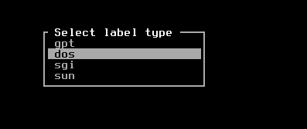

Damos enter y nos saldrá las sig pantalla

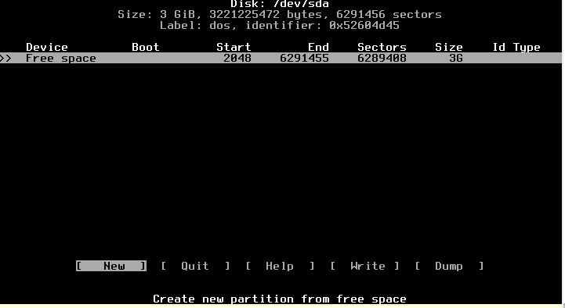

Salimos y definimos las particiones del disco y empezamos con el primer disco sata(sda) para ello , escribimos. fdisk/dev/sda



Nos saldrá nueva información que nos dice que cuando escribamos la información puede alterar el disco.

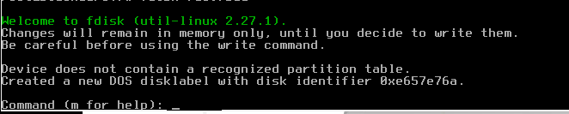

## **Particionando** : Escritura de comandos

Para la escritura del comandos damos m para saber que comandos nos serán útiles para la creación y manipulación de las particiones y no saldrá lo siguiente

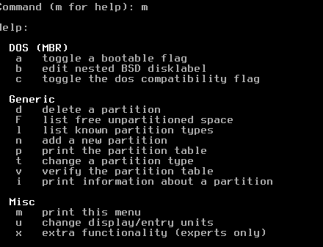

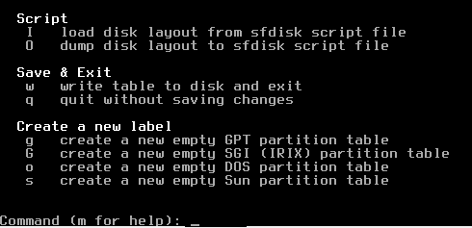

### Instalacion partición Linux Swap y partición Linux

#### Particion Linux swap

Siguiendo las instrucciones creamos una nueva partición , para ello enviamos n

Como queremos instalar no mas de 4 particiones ( solo dos particiones) entonces la creamos como una partición primaria

Luego definimos Donde arranca y donde termina el sector , para ello damos enter y definimos el segundo sector , Como no queremos que use todo el disco damos el tamaño de la partición de swap en este caso nuestra partición tendrá un tamaño de 1.5GiB l por precaución, lo que se traduce en (3 100 000)se puede poner el numero o el tamaño

De la siguiente forma ‘+1500M’ para 1.5 MiB(es decir :763mb*2 el doble.)

Al final deberíamos tener el siguiente resultado:

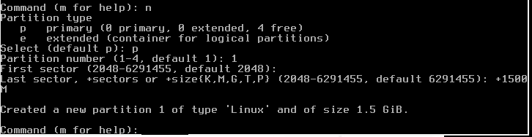

Como queremos que sea una partición Linux swap la cambiamos con el comando t y buscamos y seleccionamos el numero del tipo de partición (si no sabemos presionamos ‘L’ Para saber que numero necesitamos) en este caso colocamos 82 y ya nos queda lista



#### Segunda partición(Particion Linux)

Damos n , luego p , luego damos enter y luego definimos el tamaño de la segunda partición en este caso lo restante es decir damos enter y tendremos lo siguiente:

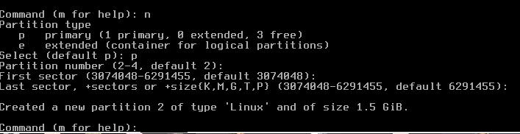

Y ya tendríamos lista la segunda partición y por ende nuestros prerrequisitos listos.

Marcado de partición de Arranque:

Para marcar desde que partición arrancar( la partición 2) para ello damos en comando a y luego damos 1 ó 2 para decir de donde arranca el sistema. 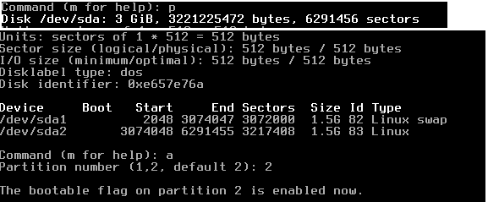Presionamos P para conocer los cambios hechos Y tendríamos que tener el siguiente resultado:

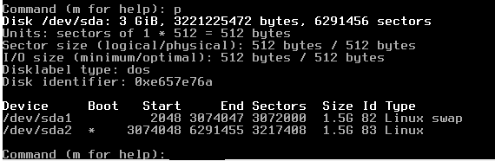

Guardamos los cambios en el disco escribiendo ‘w’ y enter

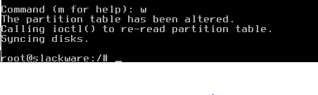

## **Setup**

Corremos Setup:

(si queremos leemos el help para tener mas información)

Nos vamos al keymap

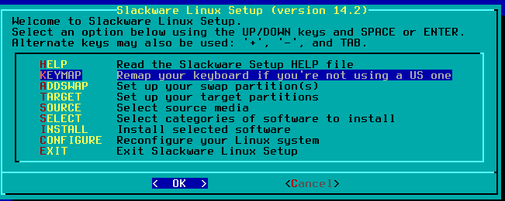

Ahora nos piden la configuracionde teclado de donde va CORRER el sistema operativo , en este caso en el mismo de donde hacemos la instalación(latinoamericano)

Seguimos los mismos pasos de configuracion de teclado dados anteriormente .

Luego de ello nos saldrá un mensaje cpmo el siguiente en que nos pide si activamos al partición de swap:

Damos en ok

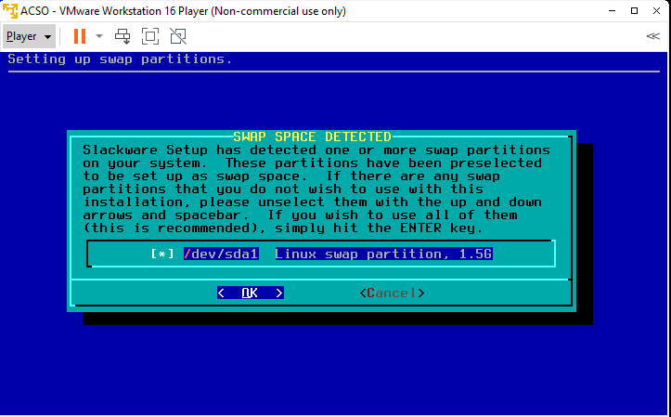

Luego nos pide revisión de swap para bloques malos, le damos no generalmente , o le damos si la maquina es nueva o formateada(puede tomar mucho tiempo), en este caso no la haremos y luego damos en ok

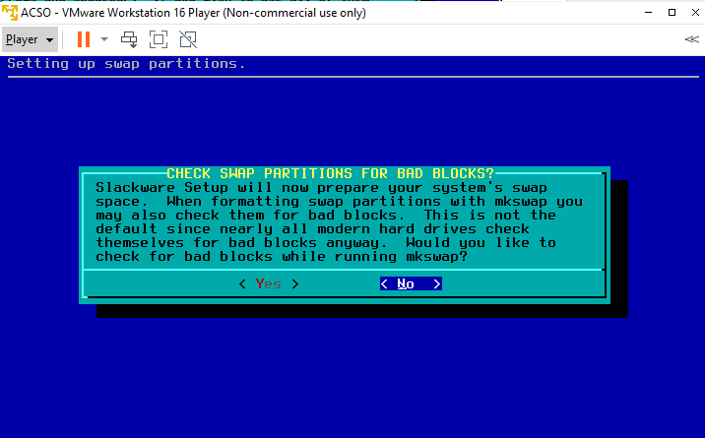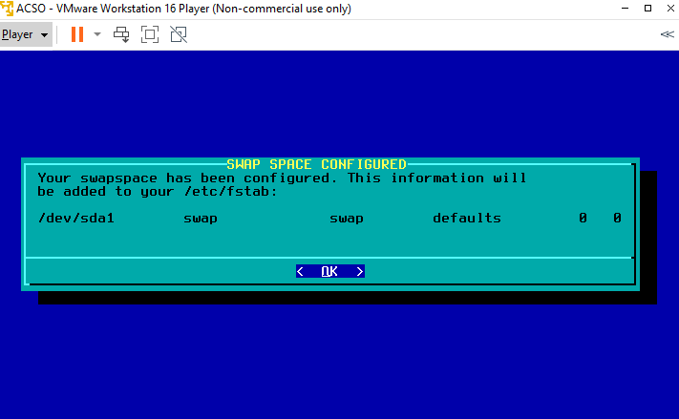

Nos pide donde instalar y le damos en sda2 y finalmente le damos en formatear sin revisar

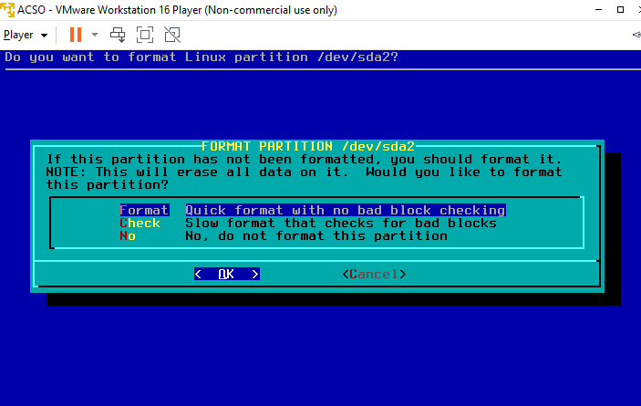

Nos piden el tipo de File System es decir la manera en que se organiza la partición, en este caso seleccionamos **ex4**

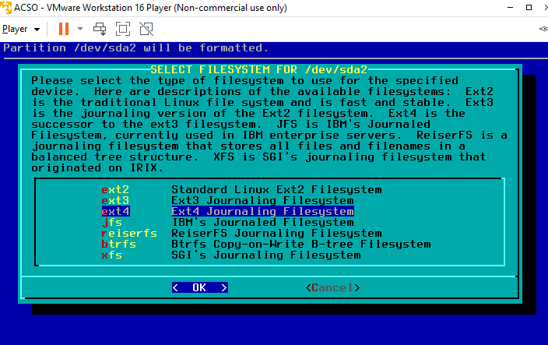

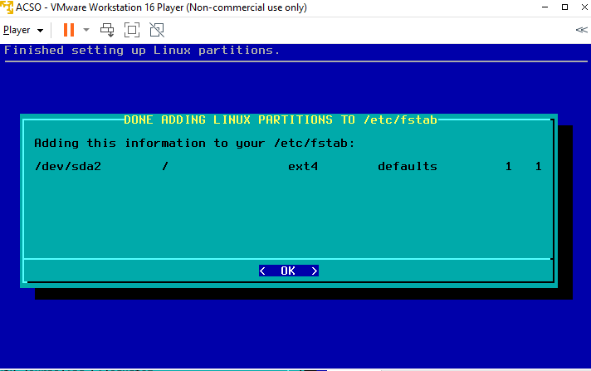

Elegimos desde donde (instalar desde el cd/dvd)y damos en Ok

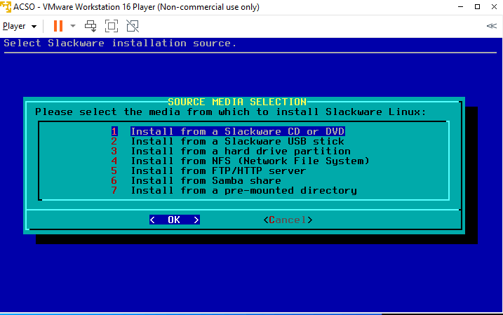

Seleccionamos en automatico para que nos muestre el nombre del disco de forma adicional.

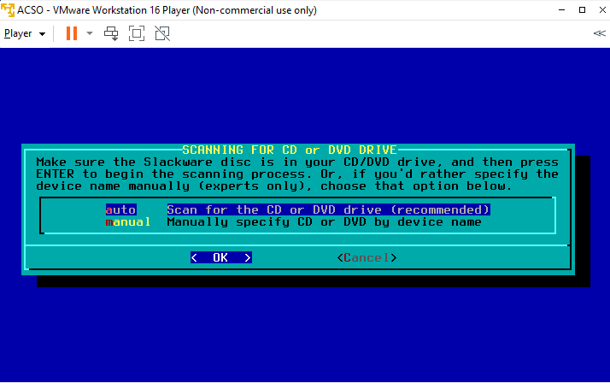

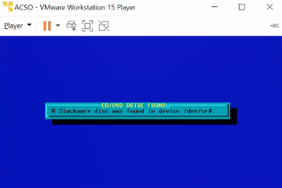

### **Instalacion de paquetes**

Escogemos los paquetes que vamos a necesitaren la instalación

(sistema Linux base y para la red Networking ) nos movemos uno por uno y deshabilitamos el resto

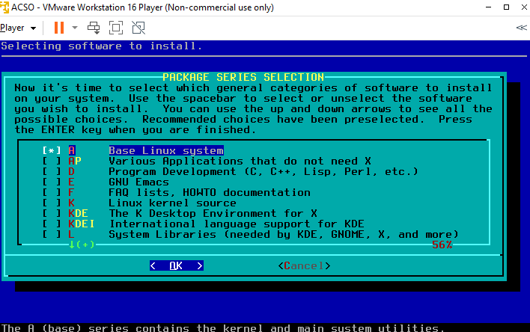

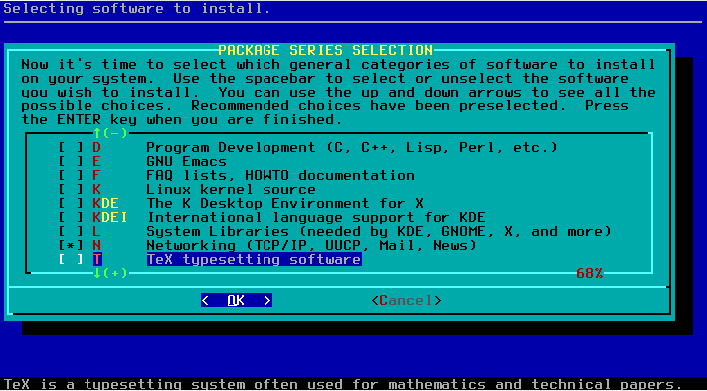

Seleccionamos oipcion experto y damos ok

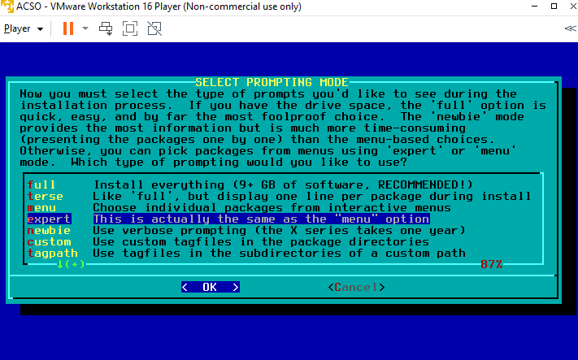

Como queremos instalar sólo los paquetes minimos requeridos para la operación básica del sistema operativo y para la conexión de red instalamos los siguientes sub-paquetes,

Para el paquete A (aparte de los REQUERIDOS necesitaremos los siguientes):

* Aaa_terminfo
* Dialog
* Glibc-solibs
* Kernel Huge
* lilo

Para el paquete N:

NetworkManager

Bind

Bridge-utils

Cifs-utils

Dhcp

Dhcpcd

Ethtool

Inetd

Ipset

Iputils

Mrt

Nc

Net-snmp

Net-tools

Netkit-bootparamd

Network-scripts

Nfs-utils.

Nmap

Ntp

Ppp

Rpcbind

Tcp_wrappers

Tcpdump

Yptools

La información relacionada a cada sub-paquete seleccionado lo podemos encontrar en el siguiente link:

http://slackware.cs.utah.edu/pub/slackware/slackware64-14.2/slackware64/

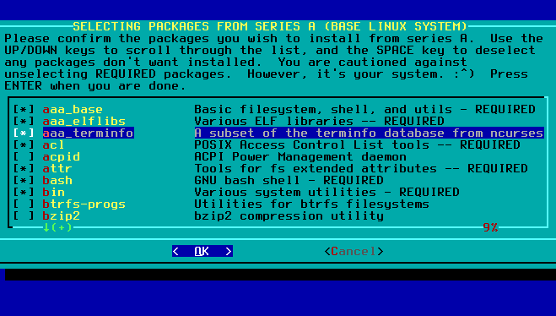

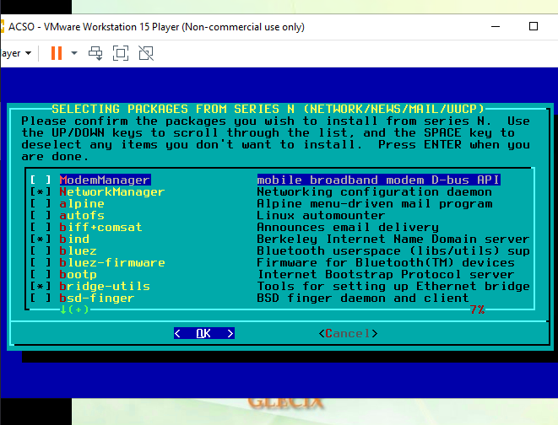

U Finalizamos cuando cargue todos los archivos con ok tanto para paquete A y N

Como no instalamos Master reboot record file , damos en OK.

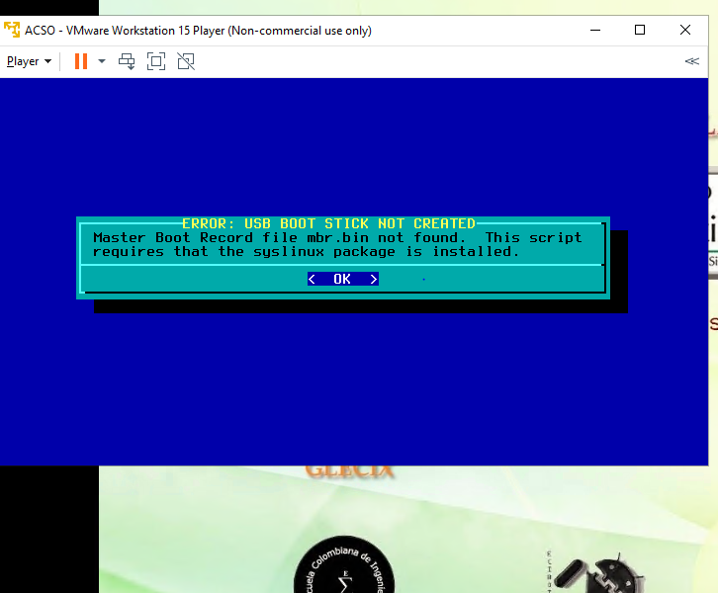

Instalamos LILO en modo simple.>Standard

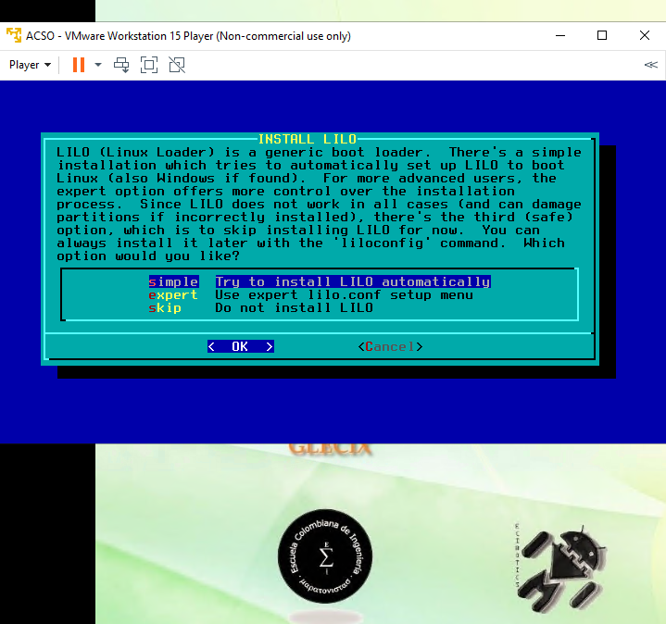

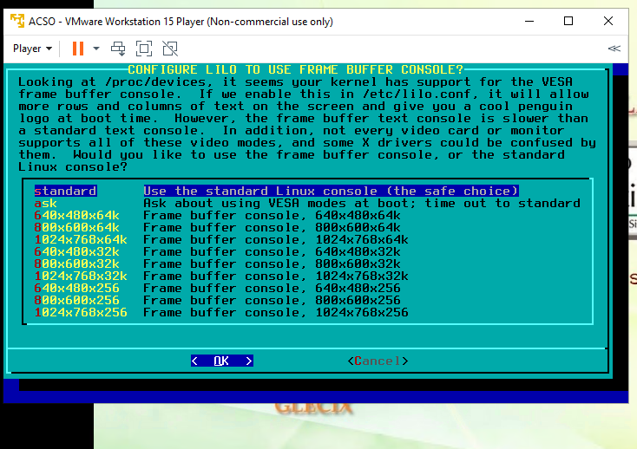

Este paso es opcional asi que damos enter.

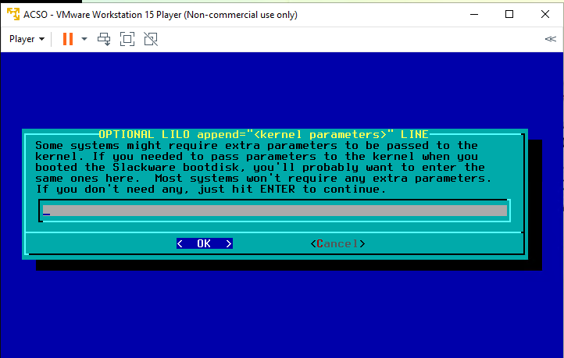

Enter ya que no lo vamos a necesitar.

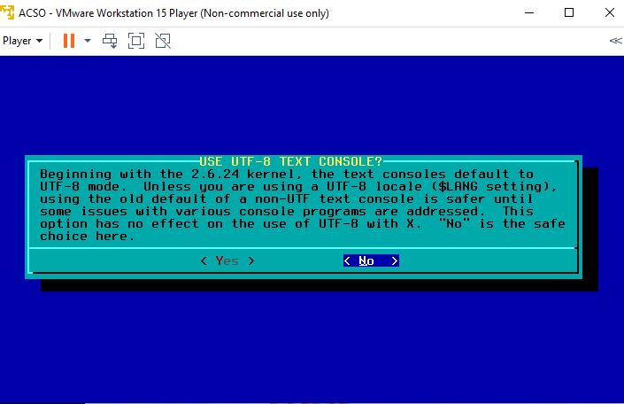

En este apartado instalamos desde el MBR

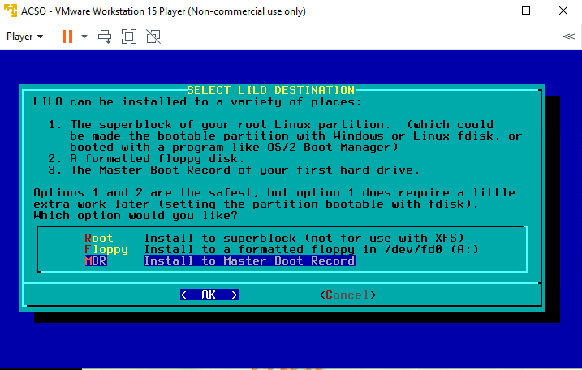

# **Configuración de red**

En esta sección vamos a configurar la red de nuestra maquina virtual pulsamos en ok , y procedemos a configurar:

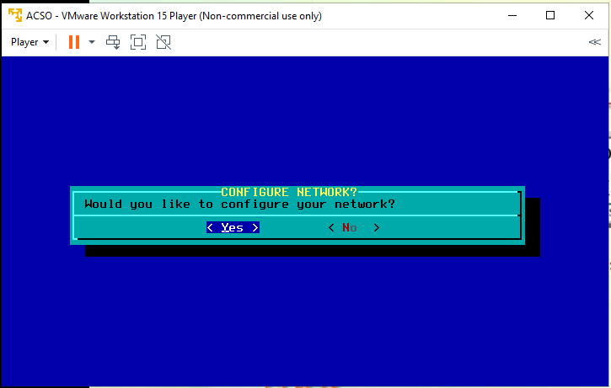

Para el hotname decidimos que nombre ponerle y para el Domain ponemos en este caso is.escuelaing.edu.co

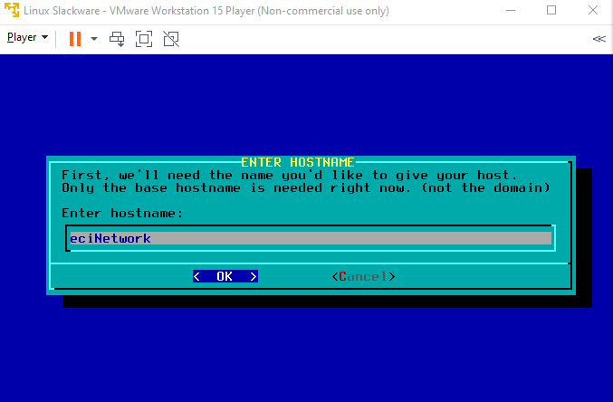

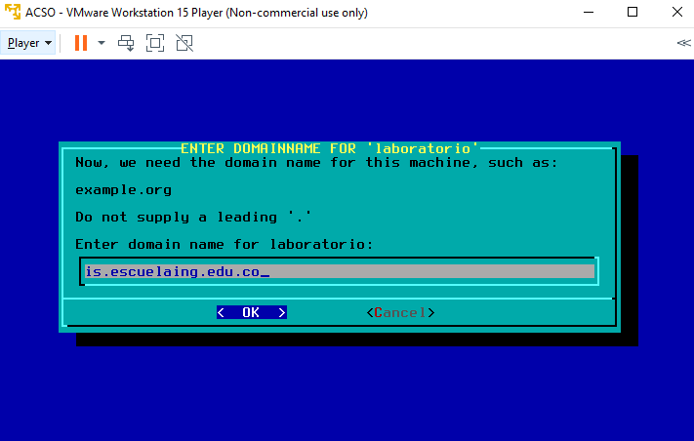

En el siguiente apartado , siguiendo las instrucciones dadas , seleccionamos Direccion Estatica IP para configurar más condiciones de la configuración de la red

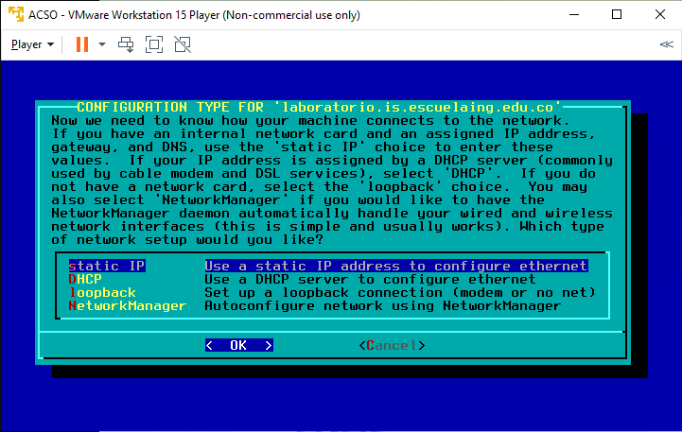

Luego comenzará a pedir información sobre la configuración de red:

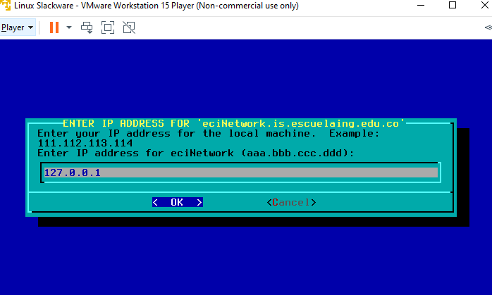

Para las configuraciones de red usamos la siguiente información

o IP: 10.2.77.36 , en nuestro caso es ‘.15’ ya que el equipo asignado es SISTEMAS28

o Máscara: 255.255.0.0

o Gateway: 10.2.65.1

o DNS: 10.2.65.60

Y por último nos saldrá una ventana en donde nos saldrá un resumen de la configuración y verificamos que los datos sea correctos y damos en aceptar.:

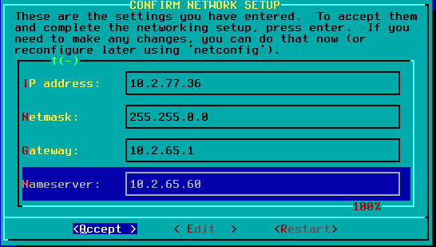

En este punto podemos dejar seleccionado los preseleccionamos y damos en OK

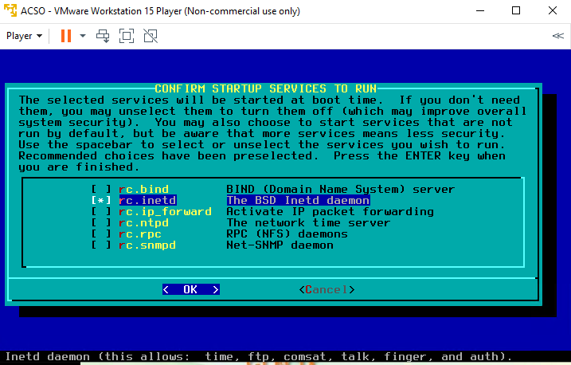

# Configuracion de password ,

Hacemos en aceptar y procedemos a generar una contraseña que va ser encesitada una vez la maquina esté lista.

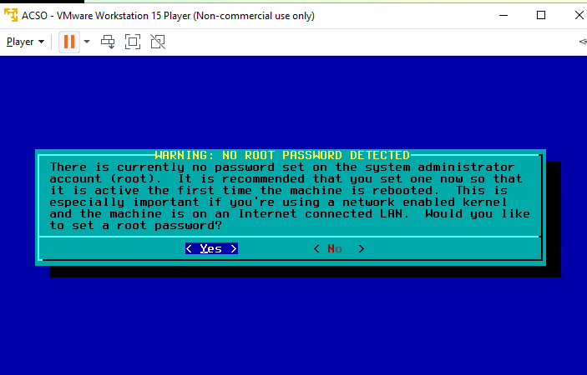

Y finalmente tenemos la configuración de la maquina completa , y damos en ok.

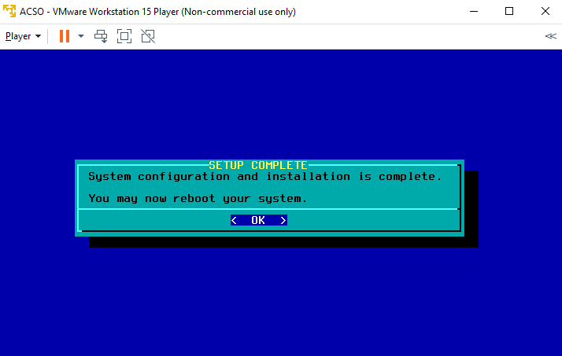

Salimos del Setup , y reiniciamos la maquina.

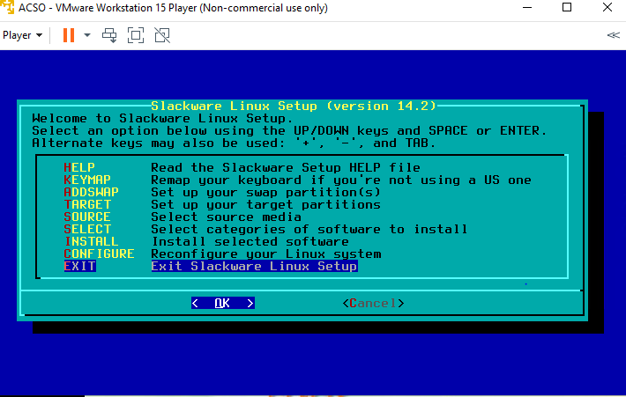

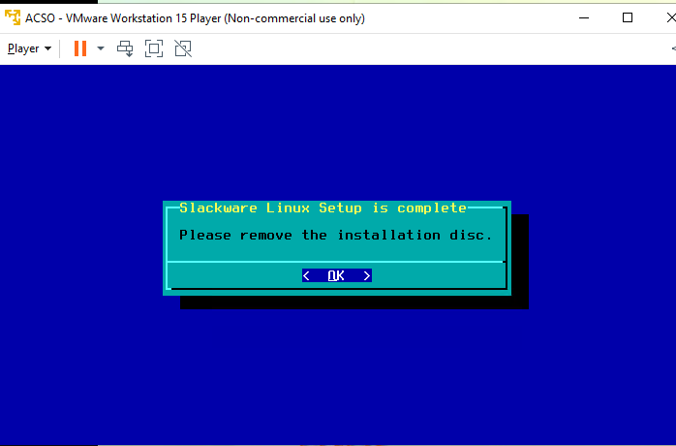

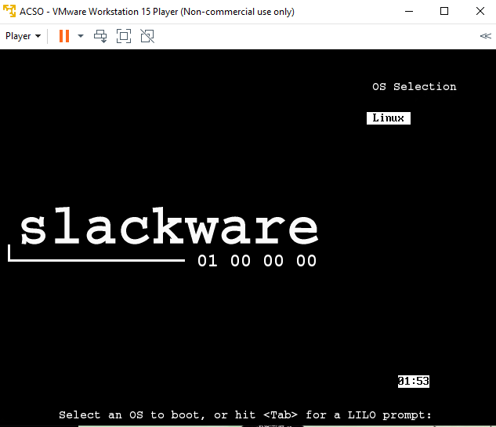

# **Probando la red..**

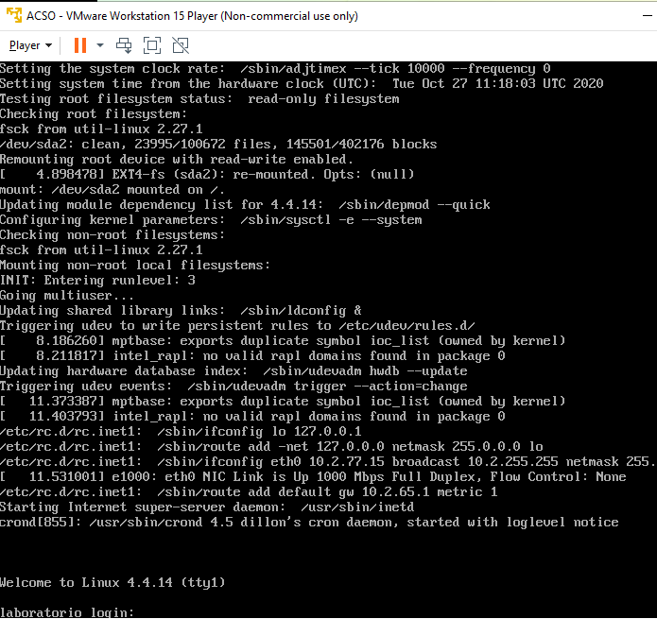

En este paso al ingresar a la maquina virtual , nos logeamos como root y con la contraseña que previamente habíamos creado

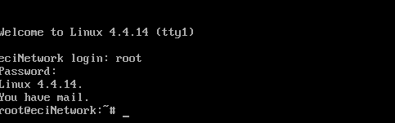

Para probar la red , ejecutamos los siguientes commandos:

* ping 10.2.77.36
* ping 10.2.65.1
* ping 8.8.8.8
* ping [www.google.com](http://www.google.com)

Al ejecutar cada ping , deben cargar los paquetes de la siguiente forma ,

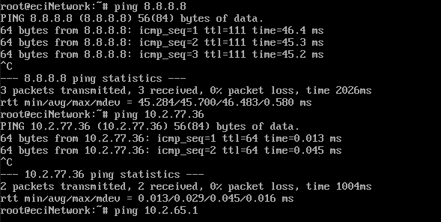

Esto nos indica que la red esta funcionando correctamente , en este caso interrumpimos con control+c, y probamos todos los ping. Y asi terminamos el proceso de prueba de la red.

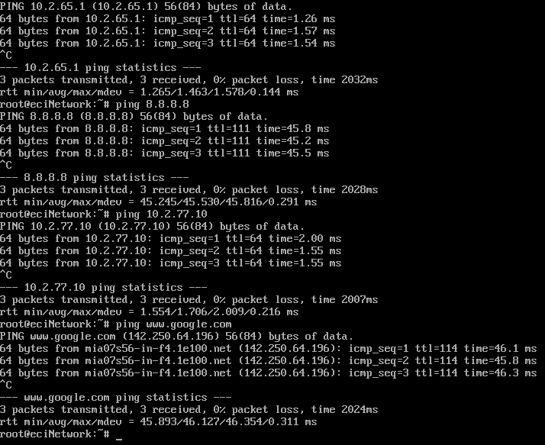

## **Creación de usuarios**

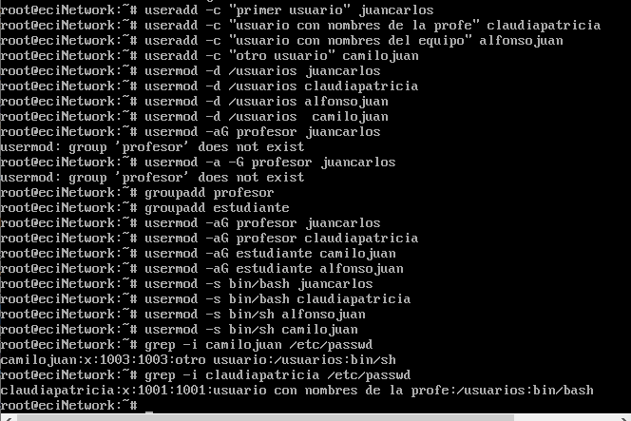

Todos los usuarios quedan con una carpeta con el mismo nombre del usuario y debe quedar en el directorio usuarios (esta última carpeta queda en la raíz de file system principal.

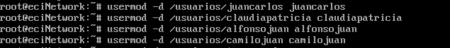



Y así , confirmamos la existencia de los usuarios en el sistema:

